DADO EL SIGUIENTE ENUNCIADO.
1.-Crear una bd con el nombre inventario con las siguientes tablas Producto, almacén, compra, detalle de compra, proveedor, venta, detalle de venta Cliente, ventas aplicar relaciones de un diagrama de clases crear el script de bd
2.-crear un procedimiento almacenado para calcular cual es el monto total de inventario

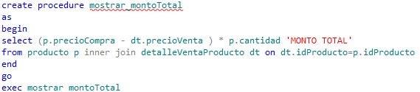
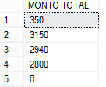
3.-crear un procedimiento almacenado para calcular las ganancias netas a base a las ventas del mes N del año T
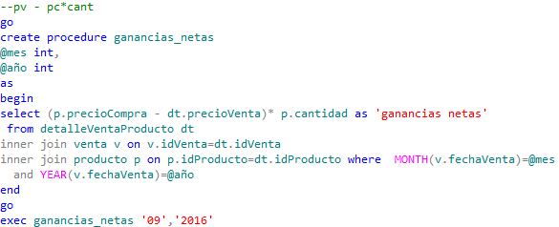

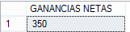

4.-realizar una vista para saber cuáles fueron los productos más vendidos a la fecha
Consulta
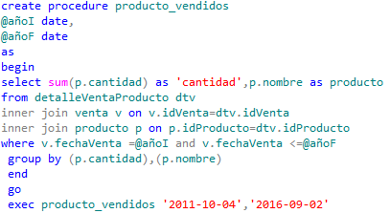

TENEMOS LOS SIGUIENTES PRODUCTOS:

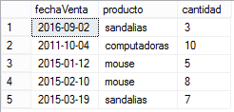
NOS DEBERA SALIR DE LA SIGUIENTE MANERA

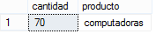

5.-crear un trigger que permita guardar todas las adiciones de las tablas ventas, compras en una tabla llamada bitácora.

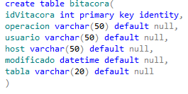
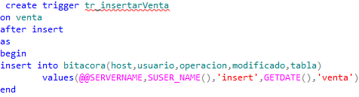
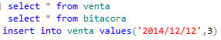
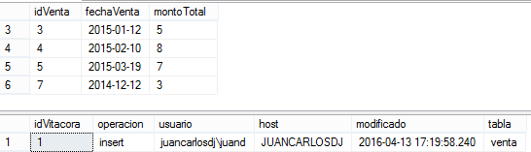
7.-sacar un listado de todos los vendedores tomando en cuenta un orden de ventas en dinero donde salgan arriba lo que vendieron más

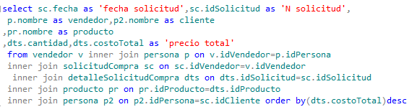
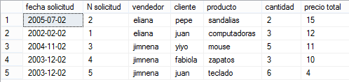

8.-sacar un listado de todos los clientes que más haiga comprado tomando en cuenta el dinero
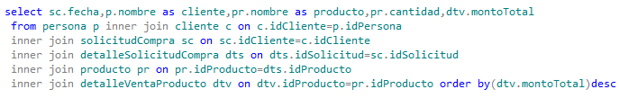
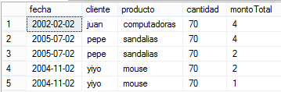
9.-realizar un kardex valorado tomando en cuenta 3 métodos de inventario
A) FIFO--colas
B) LIFO--pilas
C) PPO

10.-hacer un procedimiento almacenado para sacar un informe estadísticos
A) ventas mensuales de un año en particular (2016)

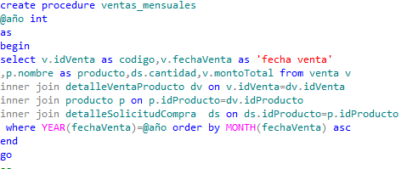

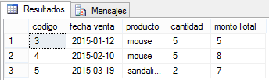

B) Sacar un reporte de ventas por gestión donde los parámetros son año inicial
Año final ejemplo. (2012-2016)

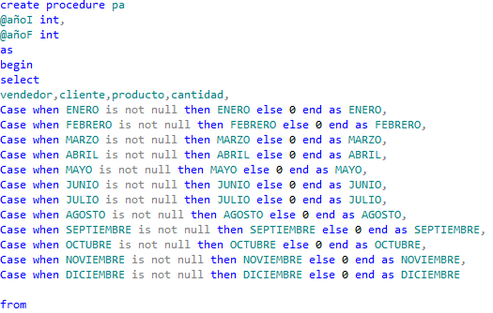
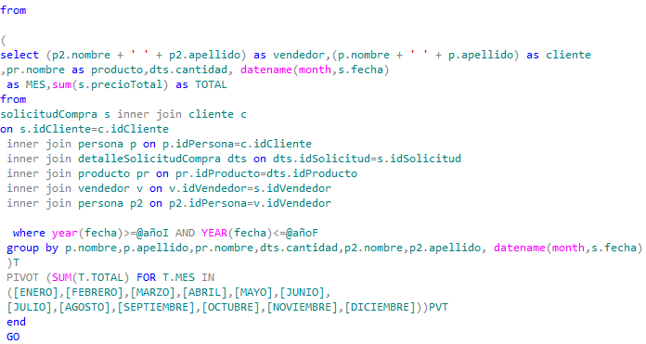

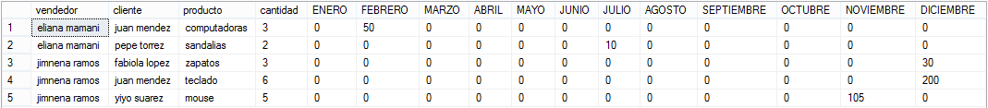

C) realizar un reporte para mostrar las ventas agrupado por vendedor
De un año en particular y de todos los meses

